**ΣΣ - 1η Εργαστηριακή Εξέταση 27/10/2020**

**Ονοματεπώνυμο: Αχιλλέας Στεργιανάς**

**ΑΕΜ: 3351**

1. **Χρησιμοποιώντας έναν τριγωνικό και έναν ορθογώνιο παλμό, εξετάστε αν ισχύει η αντιμεταθετική ιδιότητα για τη συσχέτιση και τη συνέλιξη.**

**#**

Αρχικά δημιουργώ έναν τριγωνικό και έναν τετραγωνικό παλμό και τους εκχωρώ στις μεταβλητές a και b αντίστοιχα:

f = 1000;

ta = -1:1/f:1;

tb = -2:1/f:2;

a = rectpuls(ta);

b = tripuls(tb);

Στη συνέχεια σχεδιάζω τα αντίστοιχα γραφήματα:

subplot(2,1,1);

plot(ta,a);

title('Rectangular Pulse');

subplot(2,1,2);

plot(tb,b);

title('Triangular Pulse');

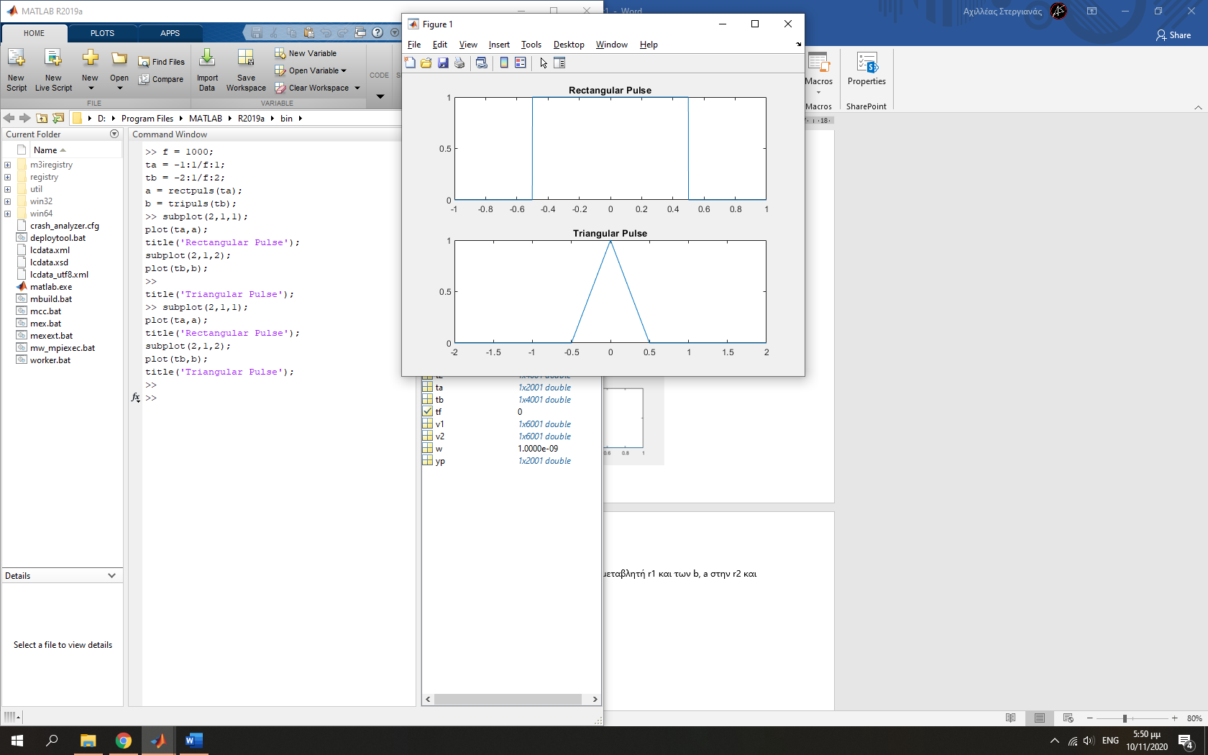

Υπολογίζω τη συσχέτιση των a, b στη μεταβλητή r1 και των b, a στην r2 και σχεδιάζω τα αντίστοιχα γραφήματα:

r1 = xcorr(a,b);

r2 = xcorr(b,a);

subplot(2,1,1);

plot(r1);

title('Correlation a,b');

subplot(2,1,2);

plot(r2);

title('Correlation b,a');

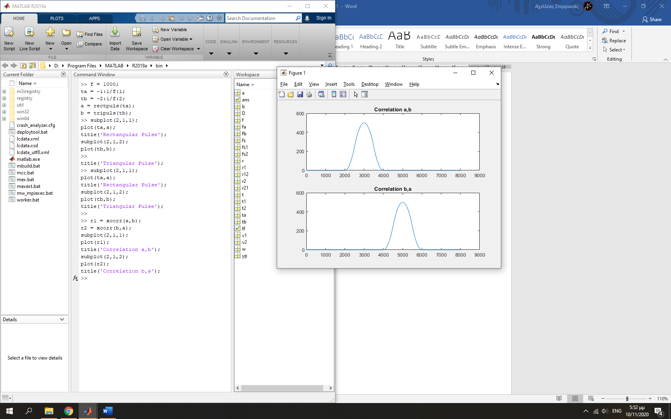

Υπολογίζω τη συνέλιξη των a, b στη μεταβλητή v1 και των b, a στην v2 και σχεδιάζω τα αντίστοιχα γραφήματα:

v1 = conv(a,b);

v2 = conv(b,a);

subplot(2,1,1);

plot(v1);

title('Convolution a,b');

subplot(2,1,2);

plot(v2);

title('Convolution b,a');

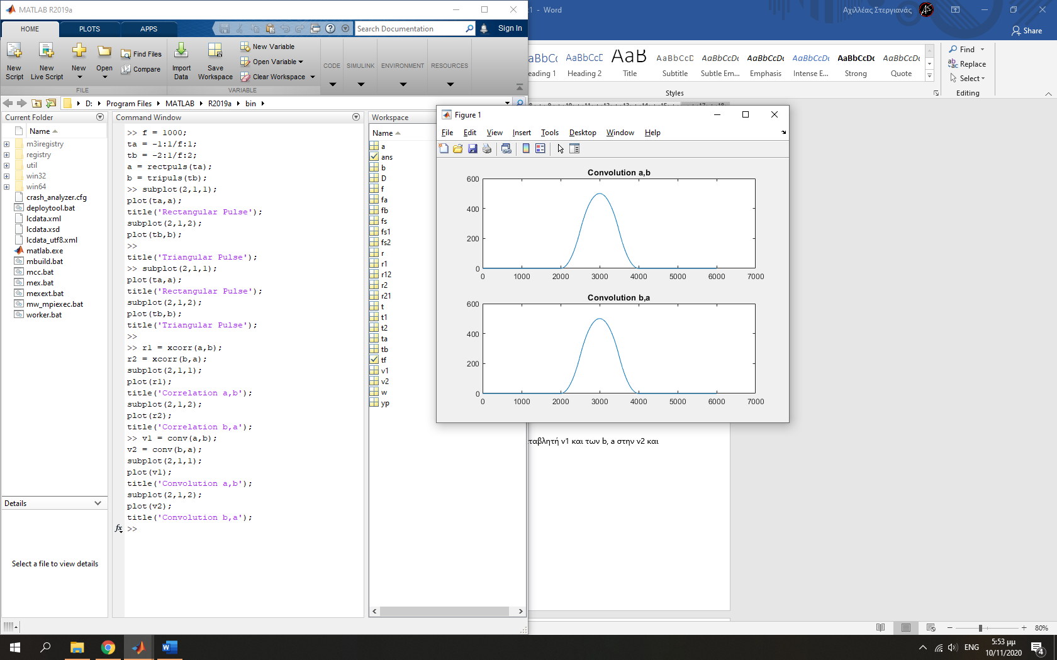

Από τα γραφήματα είναι προφανές ότι στο συγκεκριμένο παράδειγμα ισχύει η αντιμεταθετική ιδιότητα μόνο για την πράξη της συνέλιξης.

Ωστόσο για να είμαι σίγουρος χρησιμοποιώ τη συνάρτηση isequal και βλέπω ότι μου επιστρέφει 0 για τα r1, r2 (άρα δεν είναι ίσα και **ΔΕΝ ισχύει η αντιμεταθετική ιδιότητα στη συσχέτιση**) και 1 για τα v1, v2 (άρα **ισχύει η αντιμεταθετική ιδιότητα στη συνέλιξη** των a και b).

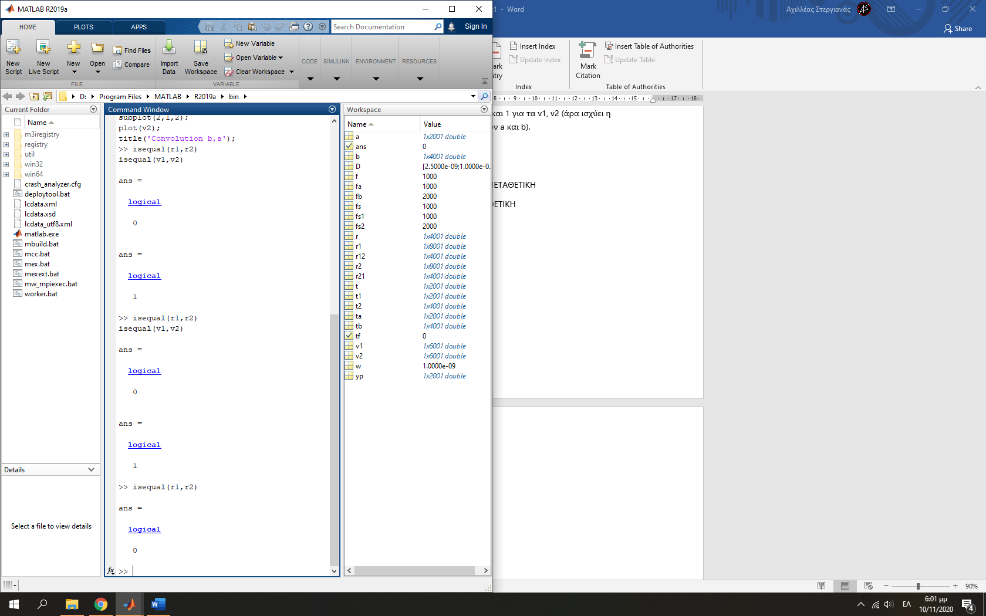

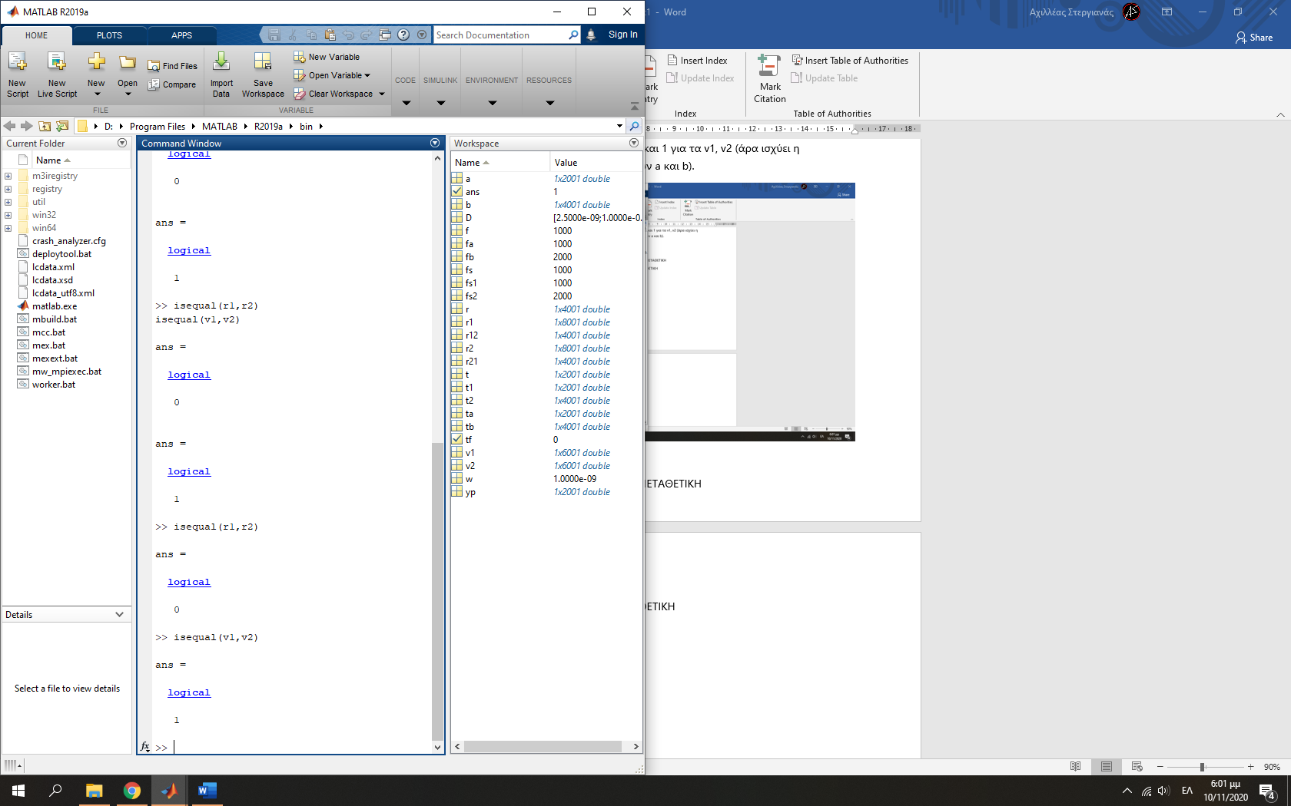

1. **Δημιουργήστε ακολουθία τυχαίων αριθμών και μελετήστε τη δράση ενός συστήματος κινούμενου μέσου (moving average).**

**#**

Αρχικά δημιουργώ το αρχείο moving_average.m , στο οποίο ορίζω τη συνάρτηση moving_average του κινούμενου μέσου:

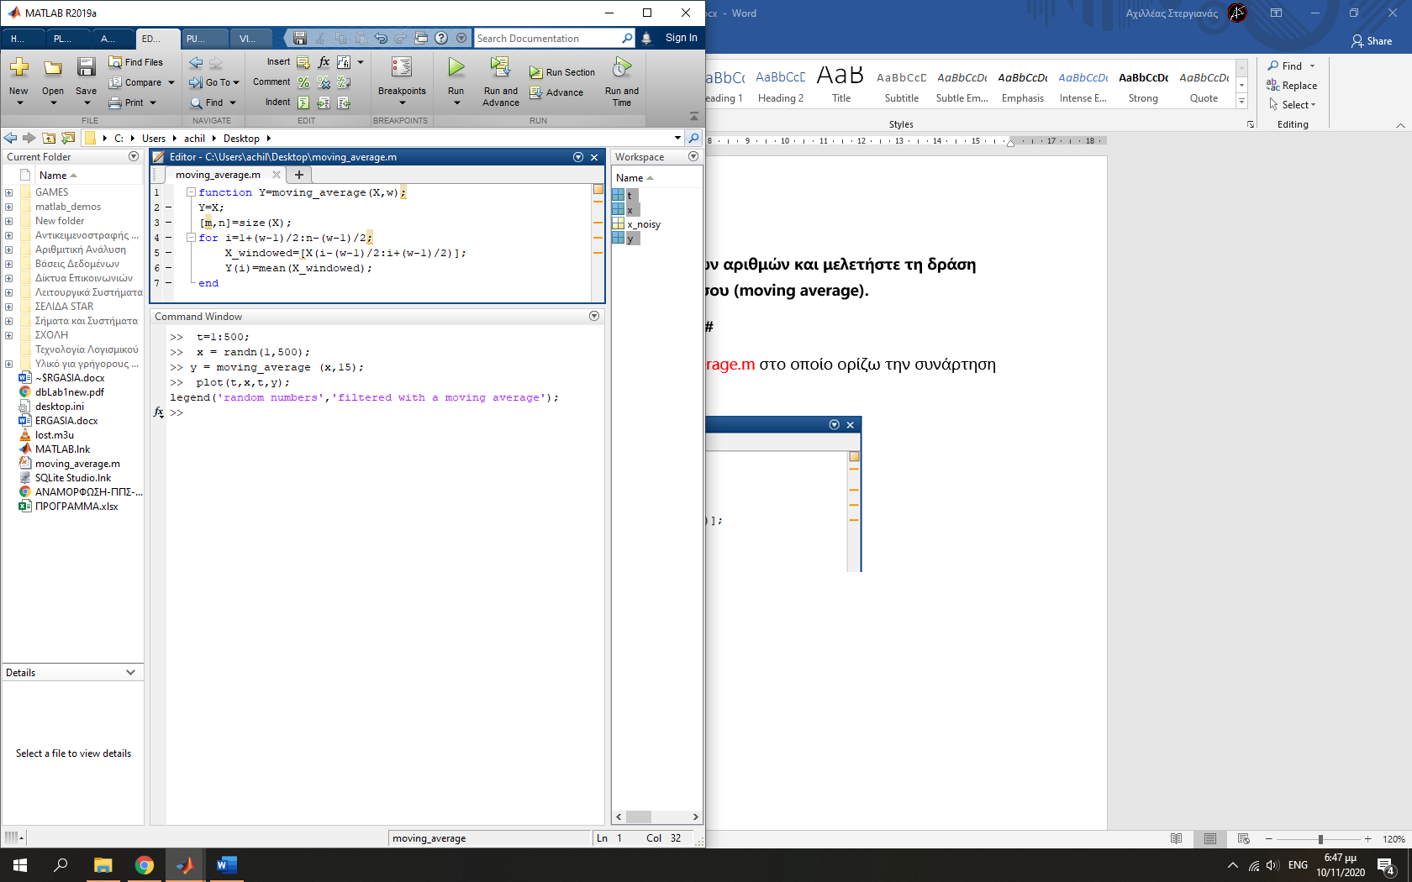

Στη συνέχεια ορίζω το διάστημα t με συνεχόμενες τιμές από το 1 μέχρι το 500 και μια ακολουθία x τυχαίων αριθμών στο ίδιο διάστημα:

t = 1:500;

x = randn(1,500);

Ορίζω και την ακολουθία y, που θα είναι η x φιλτραρισμένη με έναν κινούμενο μέσο:

y = moving_average(x,15);

και τις σχεδιάζω:

plot(t,x,t,y);

legend('x: random numbers','y: filtered with a moving average');

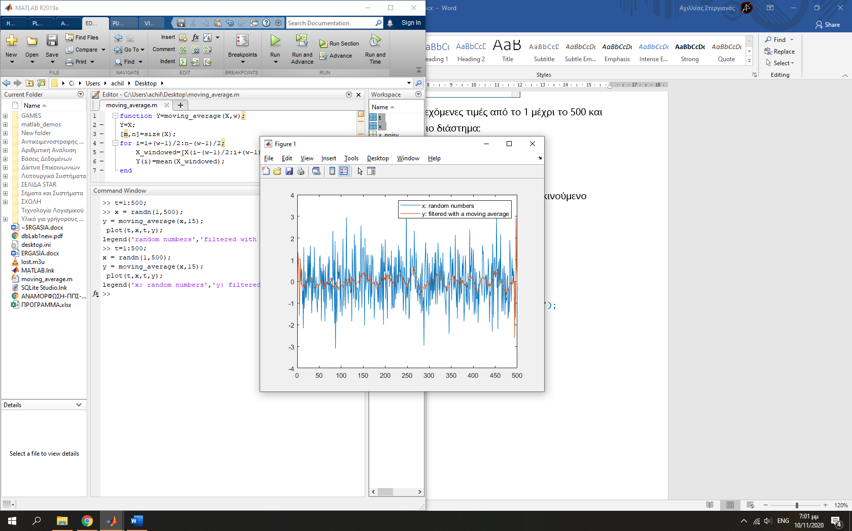

Όπως φαίνεται από το σχήμα, αυτό που κάνει ένα σύστημα κινούμενου μέσου είναι να **φιλτράρει ένα σήμα για να το εξομαλύνει**.  
Αυτό επιτυχγάνεται αντικαθιστώντας σε κάθε τιμή του σήματος τον μέσο όρο από τις γύρω τιμές (στην εμβέλεια που εμείς ορίσαμε).

1. **Εφαρμόστε μεταβολή του ρυθμού δειγματοληψίας στο καρδιογράφημα της σχετικής άσκησης (δηλ. ‘‘load ECG_data’’) και υπολογίστε τον καρδιακό ρυθμό πριν και μετά.**

**#**

Πρώτα θα μεταβάλλω τον ρυθμό δειγματοληψίας προς τα κάτω.

Σχεδιάζω 3 φορές το καρδιογράφημα. Μία με τον αρχικό ρυθμό δειγματοληψίας, μία με 3 φορές μειωμένο τον ρυθμό δειγματοληψίας και μία με 30 φορές μειωμένο τον ρυθμό δειγματοληψίας:

signal1 = signal(1:10000);

subplot(3,1,1), plot(signal1);

title('Original Signal');

signal2 = downsample(signal1,3);

subplot(3,1,2), plot(signal2);

title('Signal with Reduced Sampling Rate by 3');

signal3 = downsample(signal1,30);

subplot(3,1,3), plot(signal3);

title('Signal with Reduced Sampling Rate by 30');

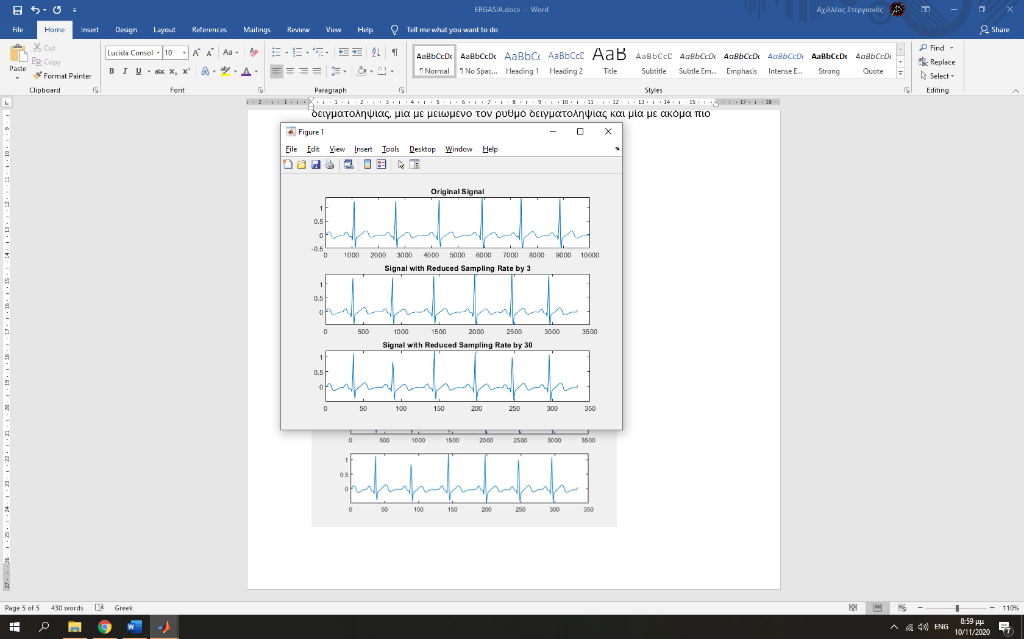

Στη συνέχεια βρίσκω τον καρδιακό ρυθμό σε κάθε γράφημα:

[tt,dontcare]=ginput(2);

RRT=tt(2)-tt(1);

HeartRate=1/RRT

Καρδιακός ρυθμός στο 1ο γράφημα:

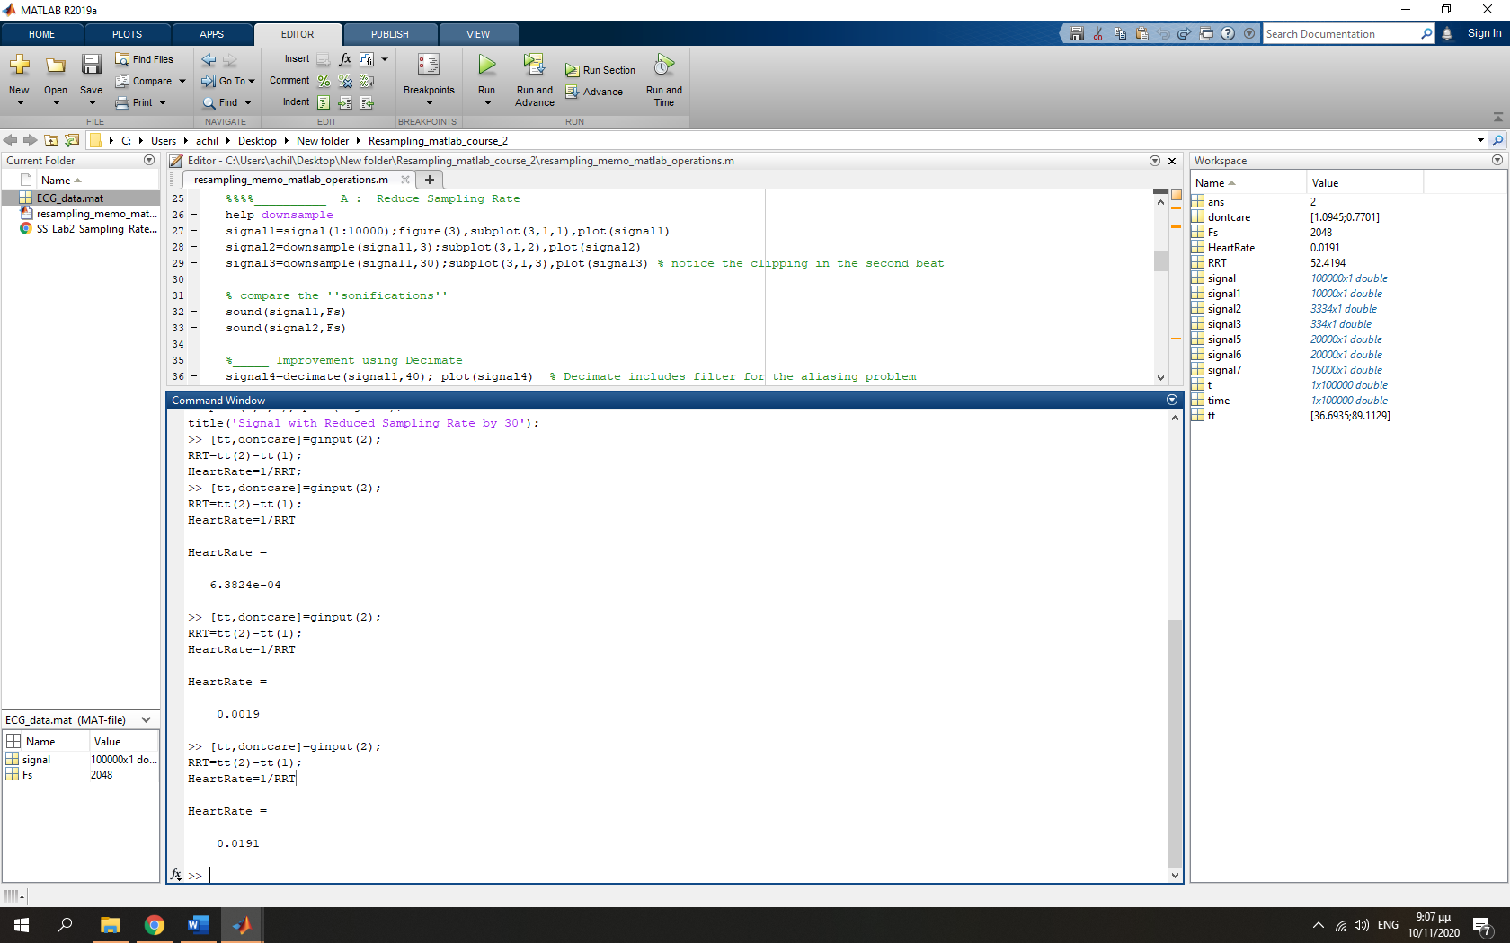

Καρδιακός ρυθμός στο 2ο γράφημα:



Καρδιακός ρυθμός στο 3ο γράφημα:



Παρατηρώ ότι **ο καρδιακός ρυθμός αυξάνεται καθώς μειώνω τον ρυθμό δειγματοληψίας**.

Τώρα θα μεταβάλλω τον ρυθμό δειγματοληψίας προς τα πάνω.

Σχεδιάζω 3 φορές το καρδιογράφημα. Μία με τον αρχικό ρυθμό δειγματοληψίας, μία με 3 φορές αυξημένο τον ρυθμό δειγματοληψίας και μία με 30 φορές αυξημένο τον ρυθμό δειγματοληψίας:

clf;

subplot(3,1,1), plot(signal1);

title('Original Signal');

signal4 = upsample(signal1,3);

subplot(3,1,2), plot(signal4);

title('Signal with Increased Sampling Rate by 3');

signal5 = upsample(signal1,30);

subplot(3,1,3), plot(signal5);

title('Signal with Increased Sampling Rate by 30');

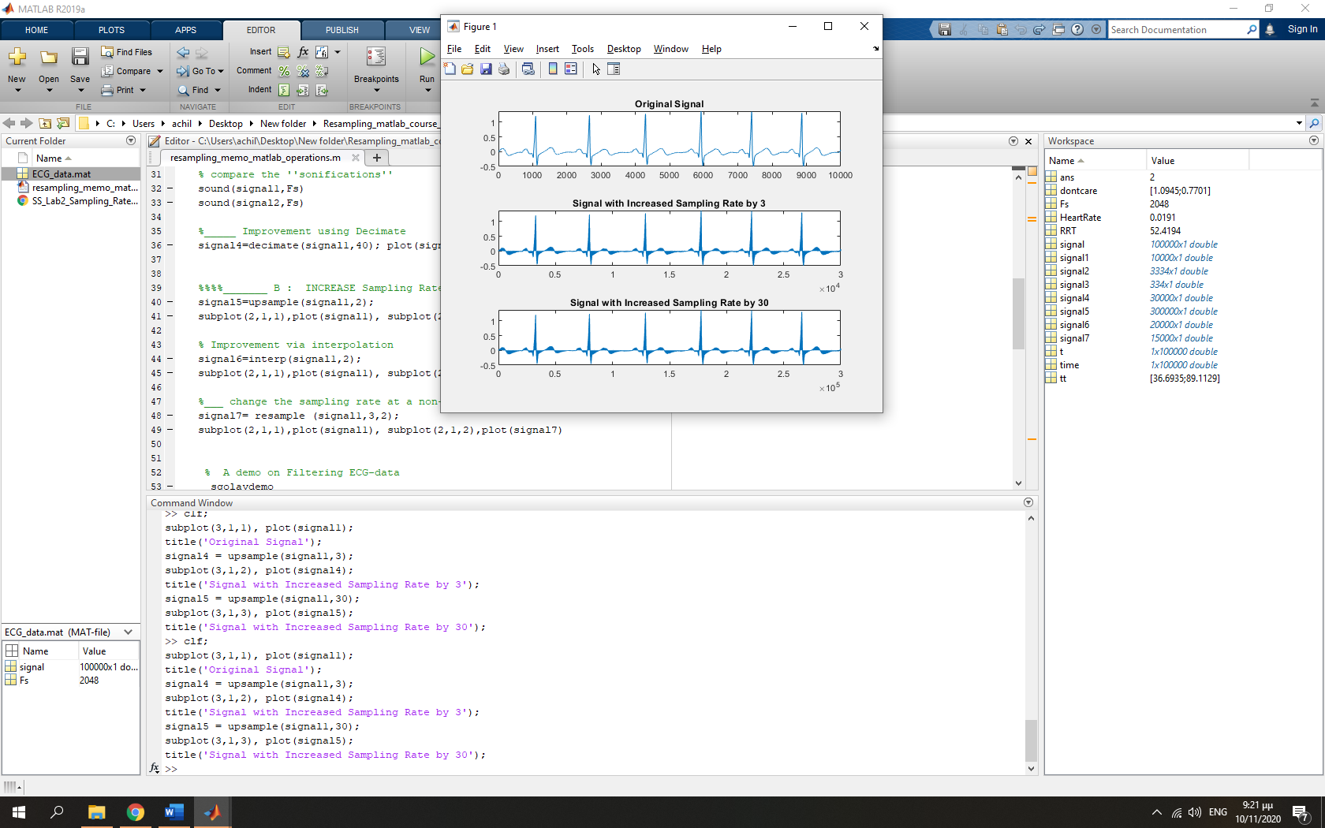

Στη συνέχεια βρίσκω τον καρδιακό ρυθμό σε κάθε γράφημα:

[tt,dontcare]=ginput(2);

RRT=tt(2)-tt(1);

HeartRate=1/RRT

Καρδιακός ρυθμός στο 1ο γράφημα (ίδιος με πριν):



Καρδιακός ρυθμός στο 2ο γράφημα:

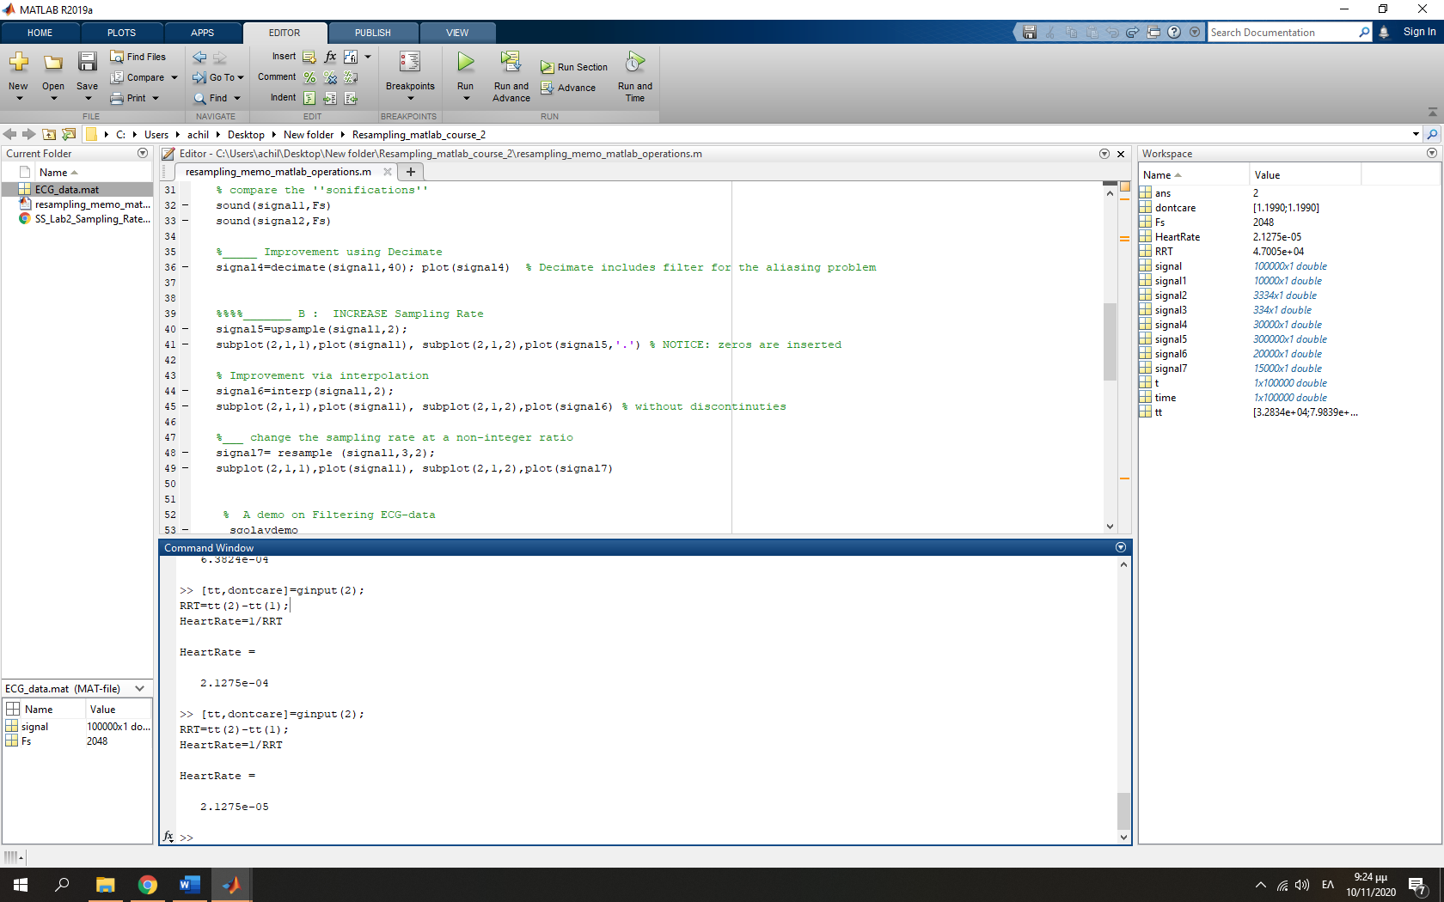

Καρδιακός ρυθμός στο 3ο γράφημα:



Παρατηρώ ότι **ο καρδιακός ρυθμός μειώνεται, καθώς αυξάνω τον ρυθμό δειγματοληψίας**. Επίσης παρατηρώ ότι έχει δημιουργηθεί μια σειρά από μηδενικές τιμές, επειδή ζητάμε πολύ συχνά δεδομένα και σε αρκετά σημεία δεν υπάρχουν, οπότε παίρνουμε την τιμή 0.

**ΤΕΛΟΣ ΕΡΓΑΣΙΑΣ**